A téli olimpiák története
a kezdetektől napjainkig
Az első téli olimpiát 1924-ben rendezték a franciaországi Chamonix-ban. A téli olimpiák sikeres lebonyolítása korábban nagyban függött az időjárási és földrajzi tényezőktől. A 2022-es téli olimpia Kínában lesz, ahol nem jellemző a természetes hó, de ma már ez nem akadály.

A téli olimpiák története  A téli olimpiák története nem nyúlik vissza olyan messzire, mint a nyári olimpiáké. Az első téli olimpiát 1924-ben rendezték a franciaországi Chamonix-ban. Ahogyan a nyári olimpiák története során, a téli olimpiák statisztikájában is felfedezhető, hogy az évek múlásával folyamatosan nőtt a versenyszámok, a résztvevő országok, a versenyzők és a nézők száma, valamint a versenyzők nem szerinti megoszlása is jóval kiegyenlítettebb napjainkban, mint a kezdeti olimpiákon. Az első olimpián 11 nő és 247 férfi vett részt, míg a 2002-es rendezvényen 886 nő és 1513 férfi versenyző. | 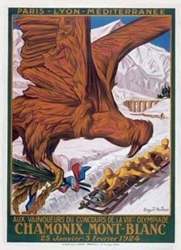  Plakát a chamonix-i olimpiai játékokról

Kiszolgáltatva az időjárásnak  További jellegzetessége a téli olimpiai játékoknak, hogy a rendezvények sikeres lebonyolítása sokkal inkább függ az időjárási és földrajzi tényezőktől, mint a nyári olimpiák esetében. Például 1964-ben Innsbruck-ban a hóhiány és az enyhe idő, 1984-ben, Szarajevóban pedig a hirtelen leesett hatalmas hómennyiség okozott gondot, a New York állambeli, mindössze 568 méteres tengerszint felett fekvő Lake Placid-ben pedig annak ellenére rendeztek kétszer téli olimpiát, hogy először vasúton szállították a havat a rendezvény színhelyére. A második olimpián pedig a kor akkori legkomolyabb hóágyúparkja biztosította a megfelelő hóréteget a sípályákon. | 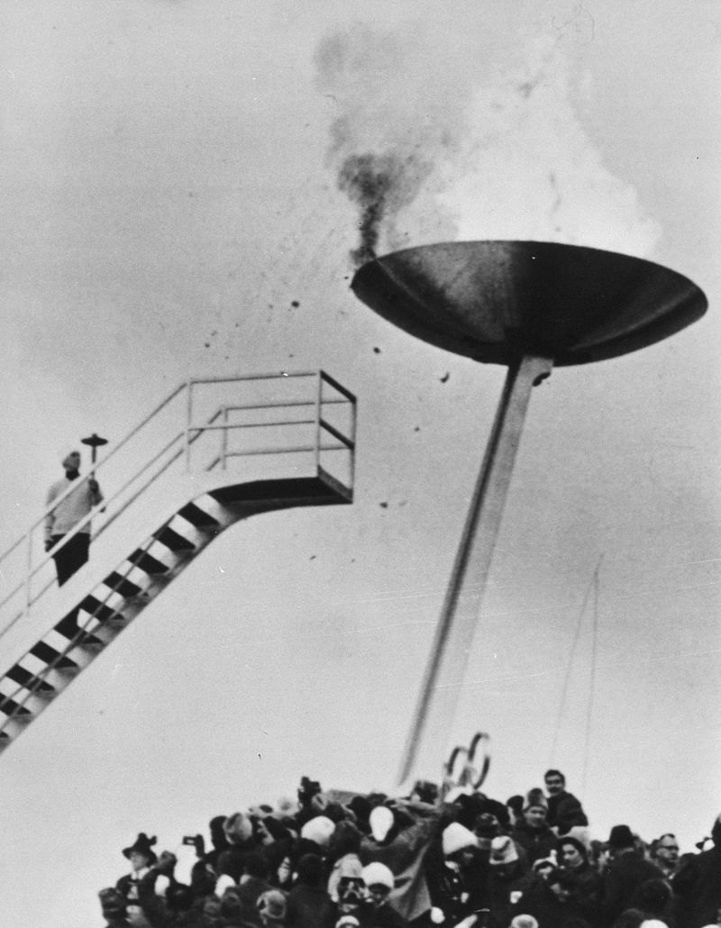  Az olimpiai láng meggyújtása  Insbruck-ben
Csak egyszer volt fővárosban  A rendező városok is eltérnek a nyári olimpiákon megszokottaktól, míg a nyári olimpiákat pár kivétellel mindig fővárosok rendezték (főként a fejlett infrastruktúra miatt), addig téli olimpia mindössze egyszer került megrendezésre valamely ország fővárosában (Norvégia – Oslo). | 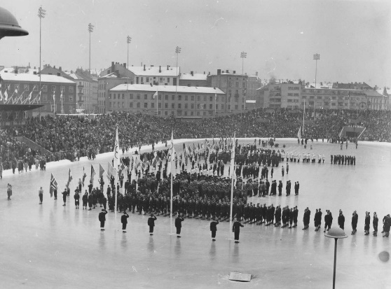  A megnyitóünnepség Oslóban

Érdekes helyszínek
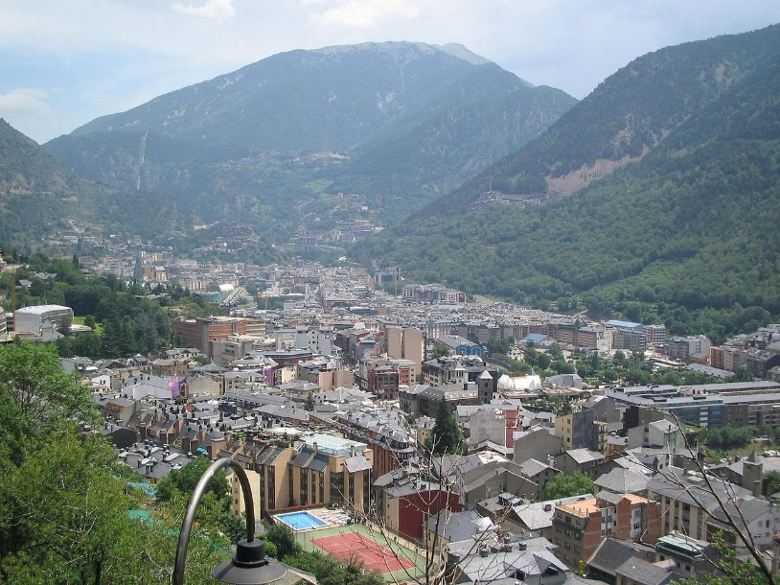
A jövőbeli kilátások is sok érdekességet ígérnek a rendező helyszínek tekintetében. Először kaphatnak rendezési jogot eddig gazdasági helyzetük vagy politikai rendszerük miatt háttérbe szorult országok. Az eddig rendezői jogot kapott helységek földrajzi helyzetét tekintve továbbra is dominálnak az Alpok és a Sziklás-hegység hóbiztos területei, de a pályázók között már számos érdekesség akad, ilyen például a 2010-es rendezési jogtól csak a döntőben elesett dél-koreai PyeongChang, amely már számos világkupa futamnak adott otthont. A téli olimpiák helyszíneinek kiterjesztését jelentheti a szintén 2010-es rendezési jog döntőjében kiesett Andorra la Vella (Pireneusok), az egyre erősödő gazdaságú Kínában található Hrabin városa, valamint a sikeres rendezés, majd egy szörnyű háború után ismét pályázó Szarajevó. A 2006-os rendezési jog elnyeréséért folytatott küzdelemben a döntőig esélyes volt immár másodszor a Magas-Tátra szlovákiai fővárosa Poprád és a Tátra lengyel fővárosa Zakopane. A jövőben nagy valószínűséggel rendez majd téli olimpiát a már sokszor pályázó Svédország és Finnország, valamint szintén pályázott már a rendezési jogra a bolgár főváros Szófia. További érdekes változás lehet, ha a nyári olimpia után a téli olimpia is megrendezésre kerülhet a déli-féltekén, ahol számtalan kitűnő síterep adhat be sikeres pályázatot (Argentína, Chile, Ausztrália és Új-Zéland).
Andorra la Vella madártávlatból
Ahogyan a nyári olimpiai játékoknál, úgy a télieknél is egyre nagyobb üzleti lehetőséget rejt magában a rendezési jog megszerzése, a rendező ország jelentős támogatásokhoz juttathatja a helyszínül szolgáló várost, amely azon felül, hogy a sikeres szervezés esetén világhírre és presztízsre tesz szert a télisport központok között, ugrásszerű fejlődésen megy át a rendezéshez szükséges berendezések (felvonók, új sípályák, stadionok és az ezekhez vezető utak, vasutak, légi útvonalak) és az olimpiai falu valamint a hatalmas számú nézőközönség elszállásolásához szükséges szállodák felépítésének következményeképpen létrejövő nagymértékű szállás-kapacitás növekedésnek köszönhetően.

Az eddigi téli olimpiák
Sorszám | Dátum | Helyszín | Ország
1. téli olimpia | 1924 | Chamonix | Franciaország
2. téli olimpia | 1928 | St. Moritz | Svájc
3. téli olimpia | 1932 | Lake Placid | USA
4. téli olimpia | 1936 | Garmisch-Partenkirchen | Németország
5. téli olimpia | 1948 | St. Moritz | Svájc
6. téli olimpia | 1952 | Oslo | Norvégia
7. téli olimpia | 1956 | Cortina d'Ampezzo | Olaszország
8. téli olimpia | 1960 | Squaw Valley | USA
9. téli olimpia | 1964 | Innsbruck | Ausztria
10. téli olimpia | 1968 | Grenoble | Franciaország
11. téli olimpia | 1972 | Szapporo | Japán
12. téli olimpia | 1976 | Innsbruck | Ausztria
13. téli olimpia | 1980 | Lake Placid | USA
14. téli olimpia | 1984 | Szarajevo | Jugoszlávia
15. téli olimpia | 1988 | Calgary | Kanada
16. téli olimpia | 1992 | Albertville | Franciaország
17. téli olimpia | 1994 | Lillehammer | Norvégia
18. téli olimpia | 1998 | Nagano | Japán
19. téli olimpia | 2002 | Salt Lake City | USA
20. téli olimpia | 2006 | Torino | Olaszország
21. téli olimpia | 2010 | Vancouver | Kanada
22. téli olimpia | 2014 | Szocsi | Oroszország
23. téli olimpia | 2018 | PyeongChang | Dél-Korea
24. téli olimpia | 2022 | Peking | Kína
25. téli olimpia | 2026 | Milánó és Cortina D'Ampezzo | Olaszország

